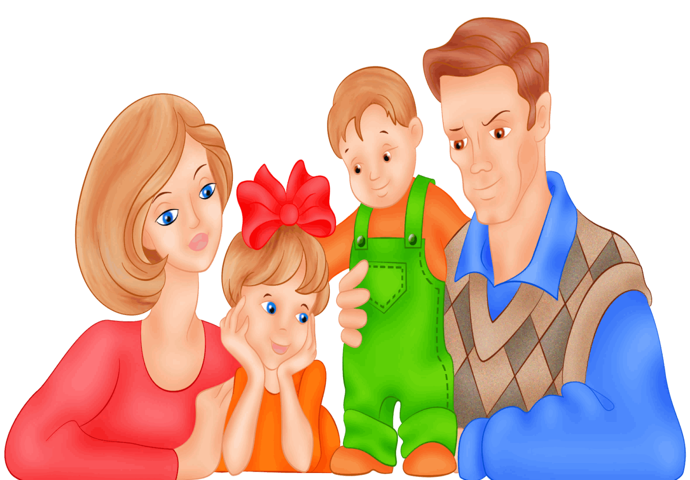

**Родительское собрание**

**« Какие трудности в общении могут возникать у ребёнка»**

**Подготовила: Валикова Е.В.**

**Общение – это деятельность**, которая предполагает взаимодействие нескольких людей между собой с целью налаживания взаимоотношений, взаимопонимания, получения информации, достижения **общего результата**. Для **дошкольников общение** – это еще и средство развития, оно развивает у детей социальные, интеллектуальные качества, свойства личности, формирует способности, развивает активность.

**Общение** влияет на все достижения детей **дошкольного возраста** : развитие познавательной сферы и формирование основ детского мировоззрения; на возникновение произвольного поведения, умение действовать в соответствии с правилами; на формирование личного самосознания, на развитие эмоционального благополучия, освоение новых видов деятельности.

В **общении детей дошкольного возраста различают общение ребенка со взрослыми**, **общение ребенка со сверстниками**

Итак, опыт первых отношений со сверстниками является фундаментом, на котором строится дальнейшее развитие личности **ребенка**. Этот первый опыт существенно обогащает жизнь детей, раскрашивает яркими красками сферу их ощущений, во многом определяет характер отношения **ребенка к себе**, к другим, к миру в целом. Отсутствие раннего опыта **общения** может привести к возникновению негативных форм поведения у детей, психических отклонений, низкой успеваемости в школе и др.

В последнее время педагоги и родители все чаще с тревогой отмечают, что многие **дошкольники** испытывают серьезные трудности в **общении с окружающими**, особенно со сверстниками. Попадая в детский коллектив, дети стремятся, но часто не умеют, вступать в контакт, выбирать уместные способы **общения со сверстниками**, проявлять вежливое и доброжелательное отношение к ним. Особенно остро эта **проблема** обозначена в современном **обществе**, когда воспитание **дошкольников** отличается чрезмерной *«интеллектуализацией»*, *«технологизацией»*. Большое количество времени современные дети проводят перед телевизором и за компьютером. Дети стали меньше общаться не только со взрослыми, но и друг с другом.

В связи с этим перед родителями и педагогами стоит важная задача – научить детей ОБЩАТЬСЯ. Для этого необходимо взрослому поощрять любую инициативу **ребенка в общении**, развивать эмоциональную отзывчивость к окружающим людям, умение понимать и передавать эмоциональное состояние, воспитывать доброжелательное отношение к окружающим, побуждая детей к активному проявлению заботы, прививать основы культуры **общения**.

М. И. Лисина в своей книге *«****Проблемы онтогенеза и общения****»* пишет, что «**Общение** – необходимое условие психического развития **ребенка**. Потребность в **общении** рано становится его основной [социальной потребностью](https://www.maam.ru/obrazovanie/socializaciya). **Общение** со сверстниками играет важнейшую роль в жизни **дошкольника**. Оно является условием формирования **общественных качеств личности ребенка**, проявление и развитие начал коллективных взаимоотношений детей».

Детские психологи выделяют у малышей несколько личностных качеств, которые способны затруднить их **общение с другими детьми** :

• Эгоизм. В **общении** со сверстниками эгоистичный **ребенок** сталкивается с эффектом бумеранга: не получая от него поддержки, понимания и сопереживания, дети проявляют равнодушие и к его собственным чувствам.

• Агрессивность. Частые вспышки гнева и склонность к опасным, причиняющим боль играм способны отпугнуть даже самых доброжелательно настроенных ребят.

• Обидчивость. Привычка малыша постоянно выяснять отношения и пускать слезу по любому поводу приводит к тому, что сверстникам надоедает оправдываться и извиняться. *«Обидчивый****ребенок****»* рассчитывает на то, что все помчатся его утешать, но через некоторое время друзья перестают поддаваться на манипуляции.

• Пассивность. Отсутствие собственного мнения, прочной привязанности к друзьям не позволяют **ребенку** завоевать уважения сверстников. Кроме того, малыш не может самостоятельно придумать интересную игру, с трудом находит, чем занять себя в одиночестве.

• Застенчивость. Само по себе это качество не отталкивает сверстников. Однако, если **ребенок настолько застенчив**, что в коллективе чаще всего молчит, это может привести к серьезным **проблемам**.

Во многом **общение и поведение ребенка** опосредовано той социальной ситуацией, в которой он растет. И главный вопрос – «Как же создать такую атмосферу, которая располагала бы детей к позитивному **общению** и активному взаимодействию?»

В решении данного вопроса должны участвовать как семья, так и педагог малыша. Взрослые должны стать положительным примером для подражания:

• Старайтесь не показывать свои негативные эмоции по отношению к другим детям.

• Не вмешивайтесь в детские конфликты без крайней необходимости. Слишком активно защищая **ребенка**, вы мешаете ему научиться слушать и понимать противника.

• Поощряйте любую инициативу **ребенка в общении**.

• Не одергивайте своего **ребенка при других детях**.

• Учите **ребенка** определять чувства и намерения других людей по мимике.

• Наблюдайте вместе с **ребенком за другими детьми**, обращайте его внимание на последовательность событий, происходящих с объектом наблюдения.

• Не ограничивайтесь в **общении с ребенком** простыми предложениями. Ведите долгий, развернутый диалог.

Ответственный родитель понимает значимость регулярного

общения и взаимодействия с ребенком, выступая в роли помощника и

советчика в решении ребенком разнообразных задач жизни и деятельности.

Он всегда готов к открытому диалогу с ребенком, к обсуждению важных для ребенка тем, давая возможность ребенку высказывать свою позицию, делиться переживаниями.

***АНКЕТА ДЛЯ РОДИТЕЛЕЙ***

**«Общение в семье»**

**При заполнении анкеты поставьте знак «+» в соответствующей графе.**

|  |  |  |  |  |
| --- | --- | --- | --- | --- |
| **№** | Вопросы | **Ответы** | | |
| **да** | **нет** | **иногда,**  **отчасти** |
| **1** | Считаете ли вы, что в вашей семье есть взаимопонимание с ребенком? |  |  |  |
| **2** | Говорит ли с вами ребенок «по душам», советуется ли по личным делам ? |  |  |  |
| **3** | Интересуется ли он вашей работой? |  |  |  |
| **4** | Знаете ли вы друзей вашего ребенка? |  |  |  |
| **5** | Бывают ли они у вас дома |  |  |  |
| **6** | Участвует ли ребенок в домашних делах вместе с вами? |  |  |  |
| **7** | Есть ли у вас с ним общие занятия и увлечения? |  |  |  |
| **8** | Проверяете ли вы, как он учит уроки? |  |  |  |
| **9** | Участвует ли он в подготовке к семейным праздникам? |  |  |  |
| **10** | Предпочитает ли ребенок, чтобы вы были с ним в детские праздники или хочет проводить их «без взрослых»? |  |  |  |
| **11** | Обсуждаете ли вы с ним прочитанные книги? |  |  |  |
| **12** | А телевизионные передачи и фильмы? |  |  |  |
| **13** | Бываете ли вы вместе с ним на прогулках, в тур.походах ? |  |  |  |
| **14** | Бываете ли вместе на концертах, выставках? |  |  |  |
| **15** | Предпочитаете ли вы проводить отпуск вместе с ним или нет? |  |  |  |

За каждое

«да» ставится - 2 балла

За каждое «иногда, отчасти» - 1 балл

За «нет» - 0 .

Далее подсчитывается количество набранных баллов.

**Оценка результатов анкеты.**

Более 20 баллов: Ваши отношения с ребенком в основном можно считать благополучными.

От 10 до 20 баллов: Отношения можно оценить как удовлетворительные, но недостаточно многосторонние.

Менее 10 баллов: Ваши контакты с ребенком явно недостаточны. Необходимо принимать срочные меры для их улучшения.